ASIGNACIÓN DE PERMISOS MEDIANTE COMANDOS

- Crea un usuario que se llame como tú y crea una carpeta con tu nombre en F:
- Asigna los permisos relacionados con la lectura y ejecución.
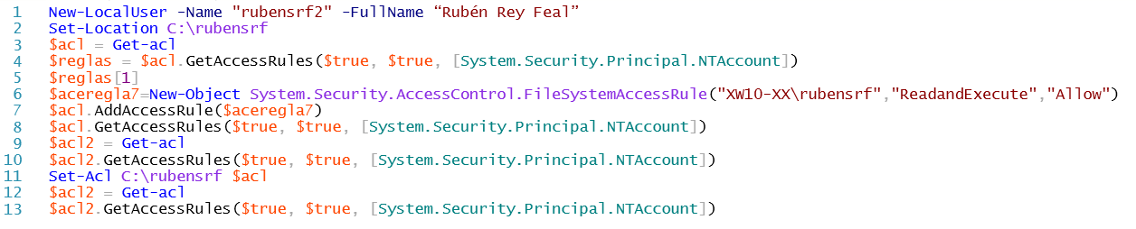
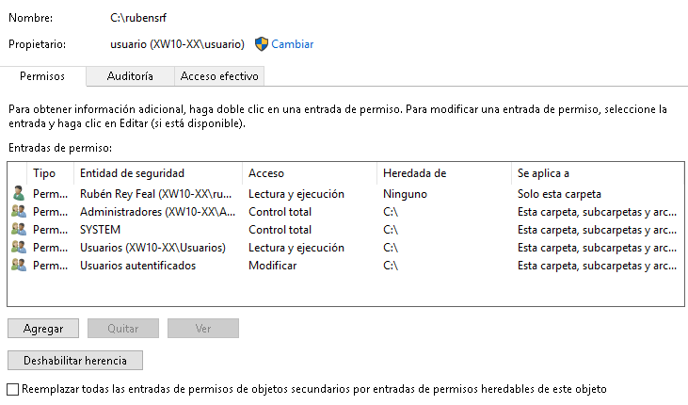
- Asigna los permisos relacionados para denegar la escritura.
